Домашнее задание для 1 ОИИ от 22.05.21.

Подготовка к устной контрольной работе за IV ч. (29.05.)

- Понятия.
Знать определения:
- Тон / полутон;
- Диез / бемоль / бекар;
- Дубль-диез / дубль-бемоль;
- Интервал;
- Ступеневая величина;
- Тоновая величина.

- Теория.
Знать ответы по всем пунктам:
- Расположение ТОНов и ПОЛУТОНов на клавиатуре.
- Строение интервалов: ч1, м2, б2, ч8.
- Схема построения интервала.

* Будет дано задание: устно построить на клавиатуре ф-но любой из выше перечисленных интервалов и сыграть в первой октаве.

- Слуховой диктант.
Это новые задания, которые будем осваивать уже в следующем учебном году. К устной контрольной относиться не будет. На диктанте будет несколько пустых тактов, где нужно вписать название интервала. Я исполняют на клавиатуре попевку, дети записывают интервал. Поэтому ниже указанные попевки играть, петь, слушать и запоминать.

Интервал малая секунда:
"Я жужащая оса"
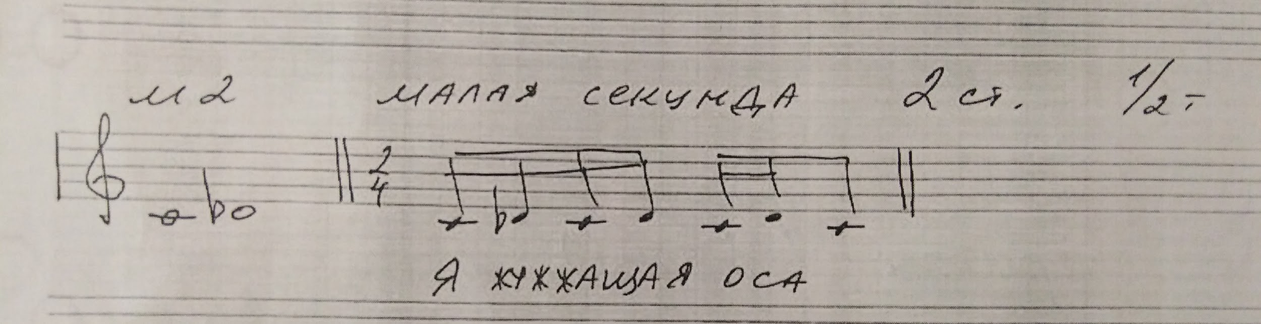

Интервал большая секунда:
"Я ёж колючий ёж".
